EL SANTUARIO DE LA VIRGEN DE LA VEGA

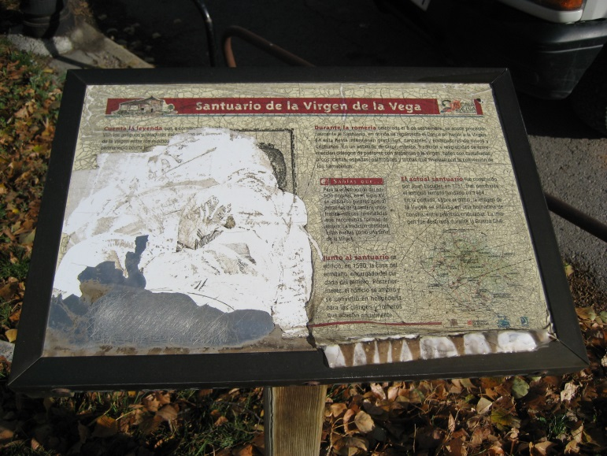

La construcción de este santuario tiene su origen en una leyenda, que narra que a principios del siglo VIII, los antiguos pobladores de este territorio escondieron una imagen de la Virgen dentro de un arbusto espinoso, donde permaneció oculta hasta que fue encontrada en el año 1175 por un pastor. Llevada en procesión al pueblo de Alcalá, fue depositada en la iglesia parroquial, pero la imagen desapareció misteriosamente, volviendo a aparecer de nuevo en la Vega, en el lugar donde fue encontrada. Vuelta a llevar a la parroquial, el misterio se repitió durante tres días, tomándose entonces la decisión de levantar un templo en su honor en el sitio donde apareció por primera vez. Así, este santuario bajo la advocación de la Virgen de la Vega o del Espino, pertenece a los 4 pueblos que forman la Hermandad del mismo nombre: Linares de Mora, de donde, según la leyenda era el rabadán, Valdelinares, de donde era el rebaño, Gúdar, de donde era el perro pastor y Alcalá de la Selva, lugar de la aparición.

**Durante la romería** celebrada el 8 de septiembre, se acude procesionalmente al Santuario, en donde se representa el Dance en honor a la Virgen. En esta fiesta intervienen graciosos, danzantes y embajadores de moros y cristianos. En un estallido de color, música, tradición y religiosidad se entremezclan diálogos de pastores con alabanzas a la Virgen, bailes con castañuelas, arcos, cintas, espadas, palitroques y luchas que finalizan con la conversión de los sarracenos.

**Sabías que…**

Para la construcción del edificio original, en el siglo XV, se utilizaron piedras que, al extraerlas de la cantera mostraban marcas ramificadas que recordaban formas de espino. La tradición considera estas huellas como una señal de la Virgen.

**El actual santuario** fue construido por Juan Escuder, en 1751, tras derribarse el antiguo templo fundado en 1464. En la portada, sobre el dintel, la imagen de la Virgen se situaba en una hornacina de concha, entre pilastras onduladas. La imagen fue destruida durante la Guerra Civil, siendo la actual de fábrica moderna, sosteniendo en su mano derecha una bola (o manzana), y sobre su pierna izquierda al Niño Jesús, portador de un libro. Ambos tienen la mirada frontal, hacia la entrada del templo. El trono de la Virgen se halla sobre nubes colocadas sobre un espino en las que aparecen cabezas y alas de ángeles. En la base, completando el cuadro, se hallan el pastor, su perro y tres ovejas.

**Junto al santuario** se edificó, en 1590, la casa del ermitaño, encargado del cuidado del templo. Posteriormente, el edificio se amplió y se convirtió en hospedería para los clérigos y romeros que acudían anualmente.